A continuación, lo que debemos hacer es la definición de KPIs que vamos a estar midiendo en nuestro juego como servicio, para crear un tablero de control y visualización.

Es importante elegir aquellas métricas que son relevantes para el negocio y no caer en el error de considerar métricas que son de vanidad, como por ejemplo, cantidad de descargas. Si bien las descargas son importantes ya que están en el inicio del funnel (embudo), no por tener una gran cantidad de descargas o usuarios, significa que el negocio sea rentable. Podemos tener muchos usuarios, pero ninguno está comprando o realizando micro transacciones.

Para hacer nuestro tablero de control, podemos acomodar y elegir las métricas con respecto a la clasificación que revisamos:

* Acquisition (Adquisición)
* Activation (Activación)
* Retention (Retención)
* Revenue (Ingresos)
* Referral (Referidos)  
  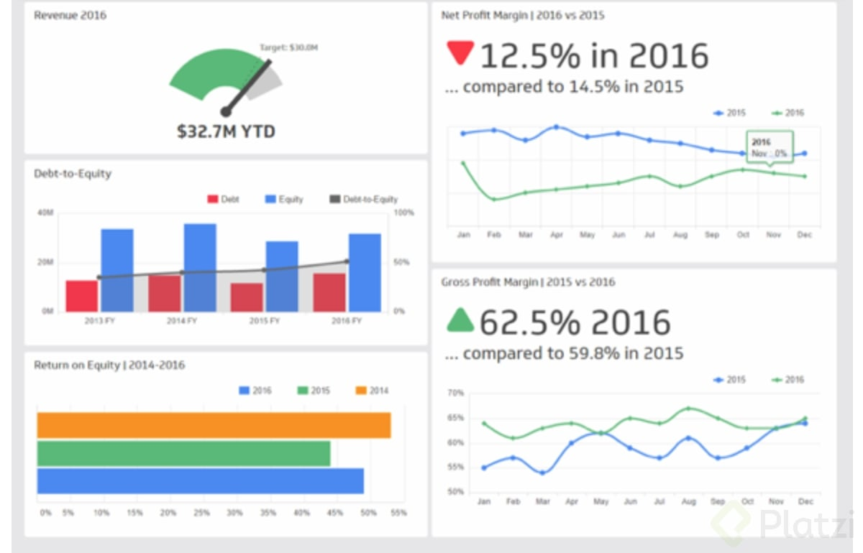

Sin embargo, habrá mediciones específicas que queramos hacer con respecto a casos particulares del juego que tengamos. Esto dependerá íntegramente del sistema de juego, así como consideraciones del género o Game Design. Pero principalmente, estará enfocado a cómo los jugadores interactúan con el sistema de juego. Por ejemplo, cómo juegan con respecto a:

* Niveles
* Personajes
* Mapas
* Armas
* Súper poderes
* Acciones particulares

Todo esto para decidir, qué cambios y ajustes hay que realizar para mantener el juego entretenido y balanceado. No queremos que los jugadores se frustren demasiado o se aburran. Es por eso que los juegos como servicio así como los juegos que tienen modos en línea, constantemente están recibiendo “parches o actualizaciones”, para mejorar la experiencia de juego, haciendo pequeños cambios o ajustes en mecánicas así como en el Game Design.  


Para concluir esta parte del proyecto, no se te olvide por favor:  
Elegir algunos KPIs que estarás midiendo.  
Jugar con los KPIs (esto es en papel, ya que no tenemos un juego en vivo), definiendo un “objetivo” que debería ser el óptimo, para indicar el rendimiento de esta métrica en un momento dado o periodo de medición.